*Факультет программной инженерии и компьютерной техники*

*Направление подготовки: 09.03.04 – Программная инженерия,*

*Системное и прикладное программное обеспечение*

*Дисциплина «Информатика»*

**Отчет**

**По лабораторной работе №1**

**Вариант №11+16=27**

**“Перевод чисел между различными системами счисления”**

Выполнил:

Ткачев Денис Владимирович

Группа P3111

Преподаватели:

Балакшин Б.В.

Малышева Т.А.

# Оглавление

Оглавление 2

Задание 2

Основные этапы вычисления 3

Заключение 8

# Задание

1. Перевести число "А", заданное в системе счисления "В", в систему счисления "С". Числа "А", "В" и "С" взять из представленных ниже таблиц. Вариант выбирается как сумма последних двух цифр в номере группы и номера в списке группы согласно ISU. Т.е. 13-му человеку из группы P3102 соответствует 15-й вариант (=02 + 13). Если полученный вариант больше 40, то необходимо вычесть из него 40. Т.е. 21-му человеку из группы P3121 соответствует 2-й вариант (=21 + 21 - 40).

|  |  |  |  |
| --- | --- | --- | --- |
|  | A | B | C |
| 1 | 25307 | 10 | 9 |
| 2 | 10053 | 7 | 10 |
| 3 | 28D10 | 15 | 5 |
| 4 | 52,16 | 10 | 2 |
| 5 | 3B,64 | 16 | 2 |
| 6 | 73,14 | 8 | 2 |
| 7 | 0,001001 | 2 | 16 |
| 8 | 0,011001 | 2 | 10 |
| 9 | 1F,1E | 16 | 10 |
| 10 | 75 | 10 | Фиб |
| 11 | 33{^2}00 | 7C | 10 |
| 12 | 10100010 | Фиб | 10 |
| 13 | 1000001.000001 | Берг | 10 |

# Основные этапы вычисления

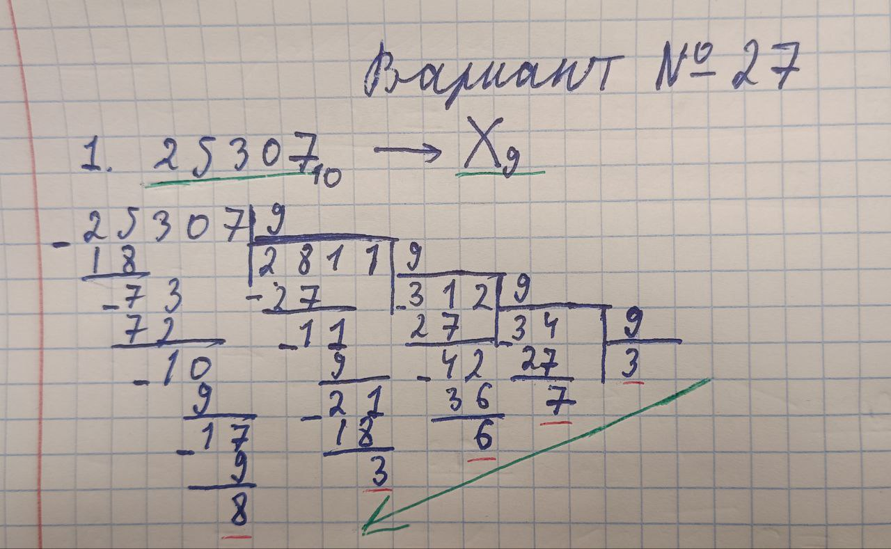

Рис. 1 Задание 1

Ответ: 2530710 = 376389

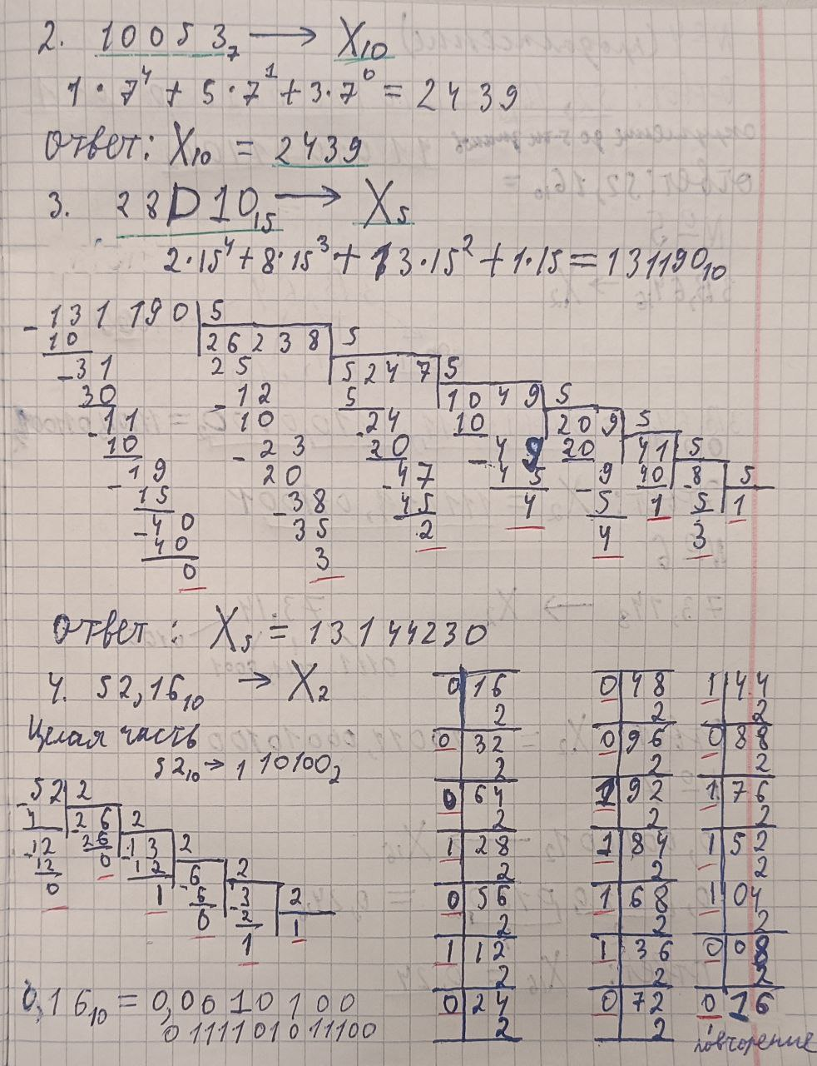

Рис. 2 Задания 2-4

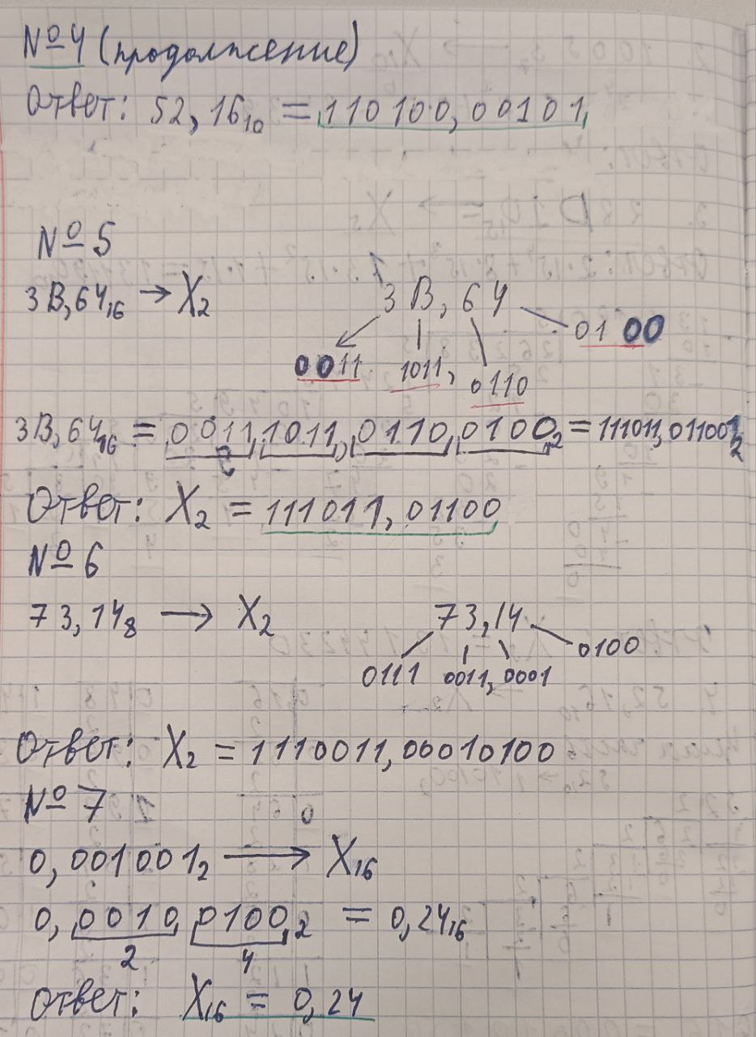



Рис. 3 Задания 4-7

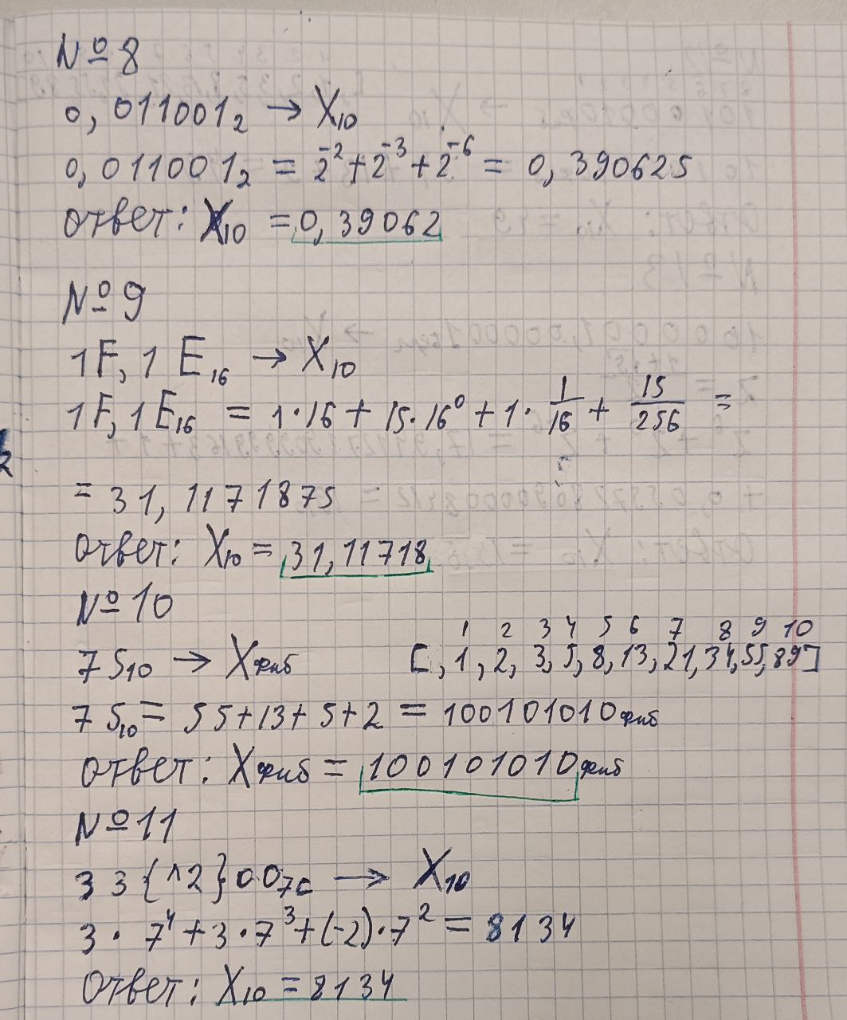

Рис. 4. Задания 8-11

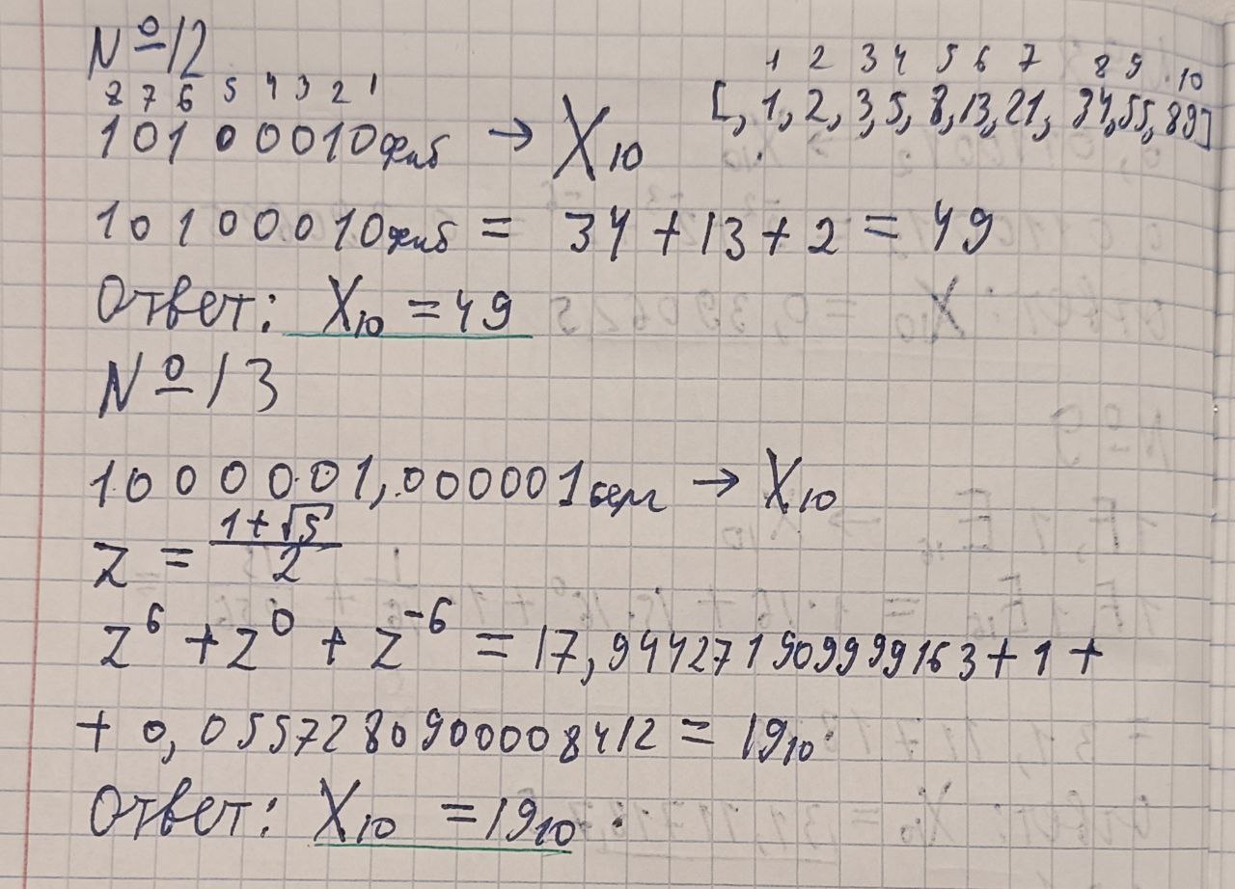

Рис. 5. Задания 12-13

# Программное решение

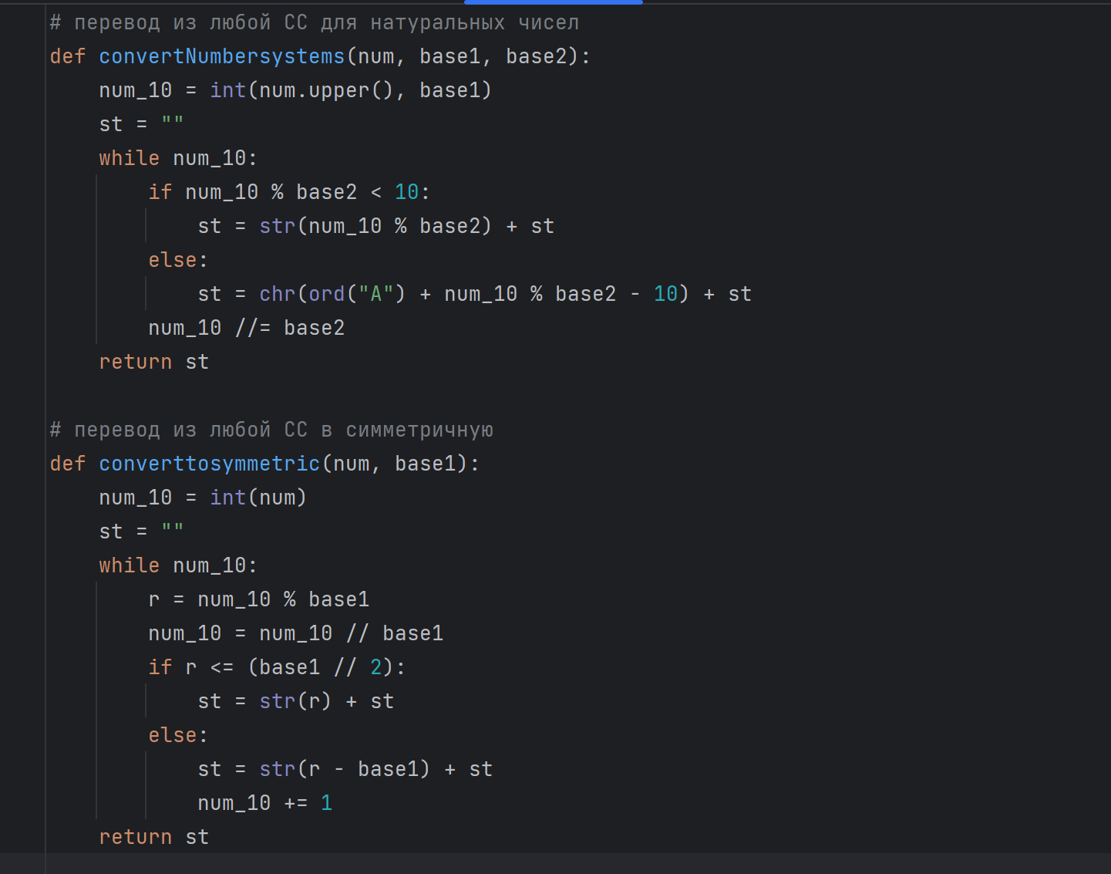

Рис. 6. Программный код

# Заключение

В процессе выполнения лабораторной работы я повторил ранее изученные методы перевода чисел из одной позиционной системы счисления в другую, а также узнал о «нестандартных» системах счисления, такие как СС Бергмана (Фиеричная СС), СС Цекендорфа (Фибоначчиева СС), факториальная СС и симметричная СС.

# Список литературы

1. Информатика: лабораторные работы и тесты: Учебно-методическое пособие [Электронный ресурс] / Балакшин П.В., Соснин В.В., Калинин И.В., Малышева Т.А., Раков С.В., Рущенко Н.Г., Дергачев А.М. Рецензент: Поляков В.И. - Санкт-Петербург: Университет ИТМО, 2019. - 56 стр. - экз. - Режим доступа:

<https://books.ifmo.ru/book/2248/informatika:_laboratornye_raboty_i_testy:_uchebno-metodicheskoe_posobie_/_recenzent:_polyakov_v.i..htm>

1. Информатика. Мультимедийный электронный учебник / Алексеев Е.Г., Богатырев С.Д. [Электронный ресурс]: <http://inf.e-alekseev.ru/text/toc.html>
2. Информатика. – СПб / Балакшин П.В., Соснин В.В., Машина Е.А.: Университет ИТМО, 2020. – 122 с.:

<https://vk.com/doc-31201840_566998093>

1. Number systems represented by quadratic polynomials / A. D. Badmaev, N. M. Sherykhalina, E. R. Shaymardanova [Электронный ресурс], 2024. - 4 стр.: <http://siit.ugatu.su/index.php/journal/article/view/188>